# 计算机系统第一次实验

黄郭斌 计科1502 201507010206

1. Ubuntu操作系统安装过程说明
2. 进入官网下载Ubuntu系统和VMware虚拟机的安装包

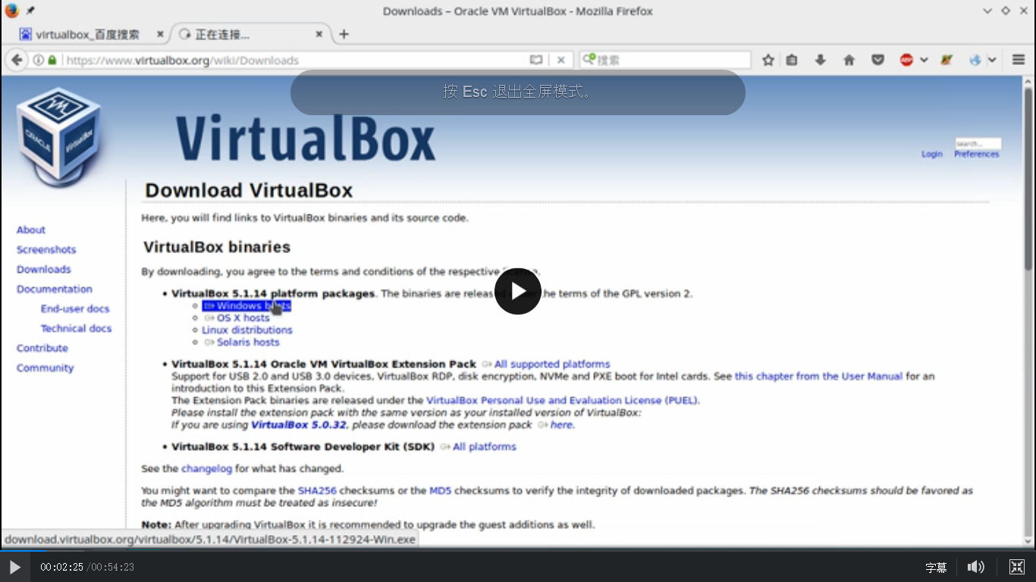

1. 安装虚拟机并按照提示装好Ubuntu系统，系统会自动完成Linux的安装

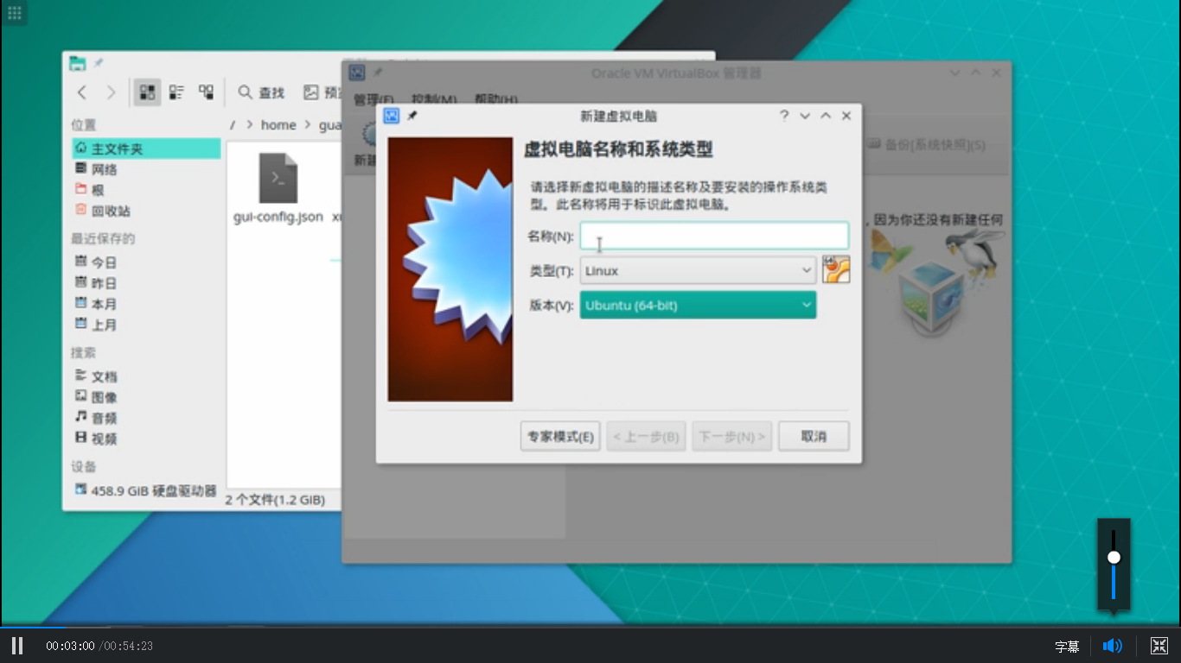

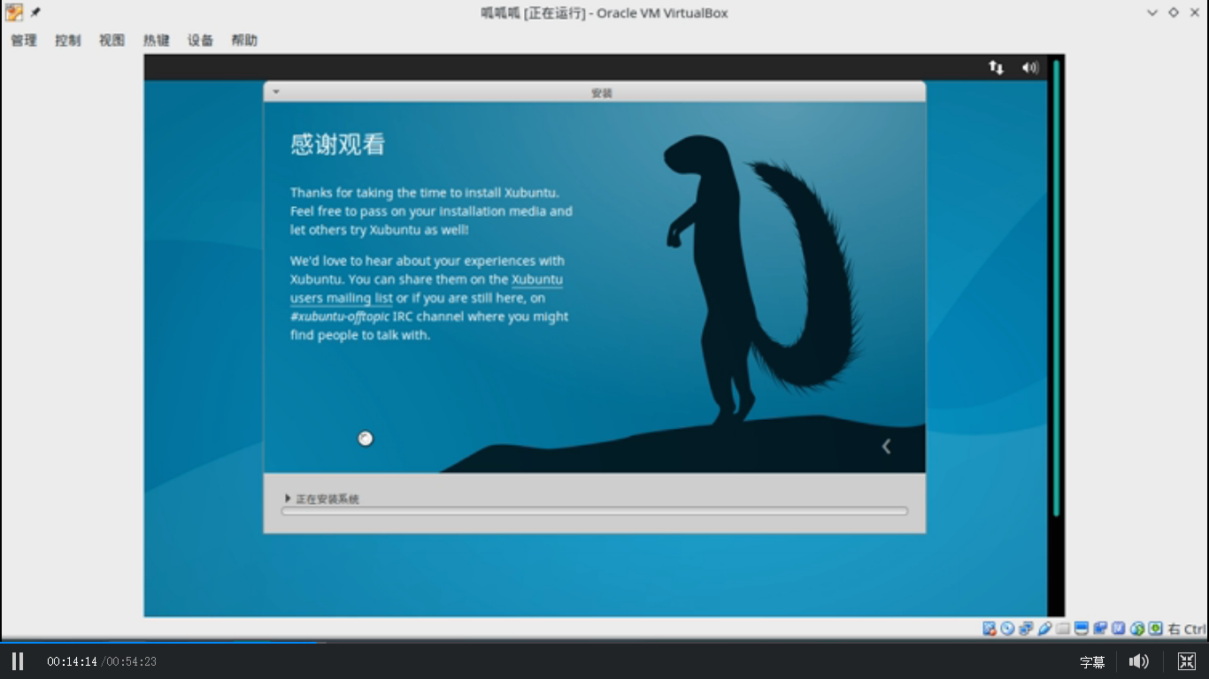

1. 配置Linux，这里可以进行一些个性化的设置

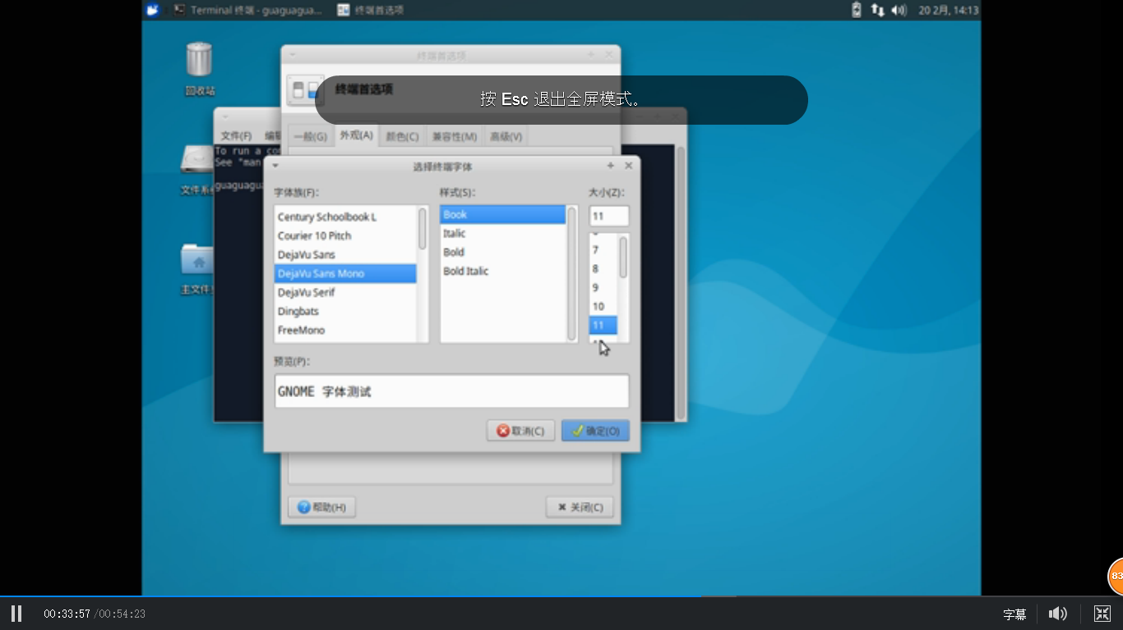

1. 安装gcc g++ gedit

·在terminal中输入以下命令以完成安装：

·sudo apt-get install gcc-multilab g++-multilab gedit

·Sudo：获得管理员权限

1. 新建、编辑、汇编、链接时使用的指令及说明
2. 使用touch filename 指令来创建一个新的文件

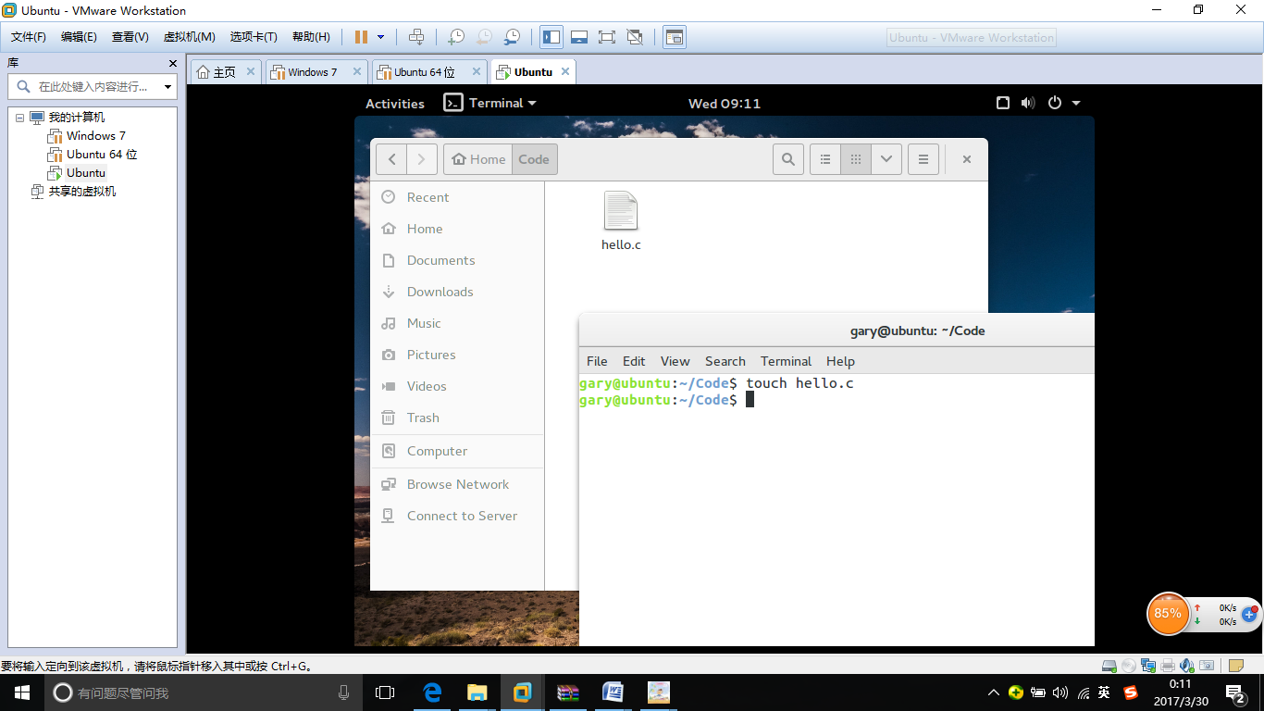

1. 使用gedit编辑文件并保存

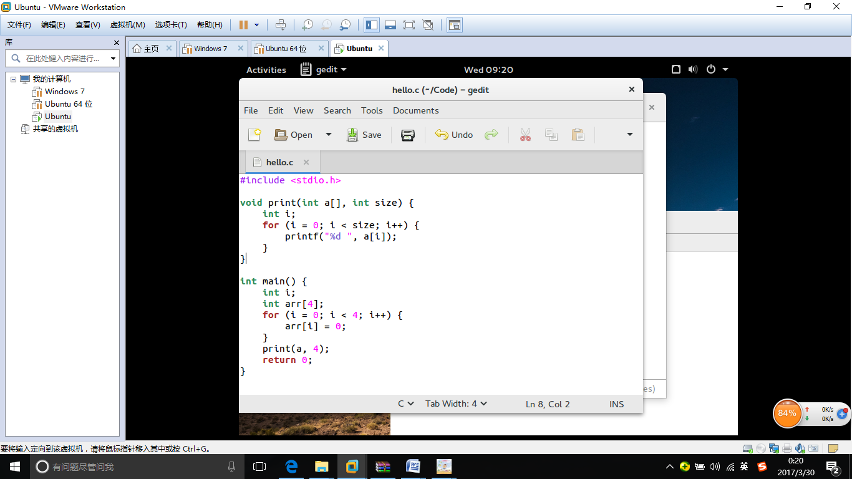

1. 使用命令gcc –S hello.c –o hello.s编译代码，生成汇编文件

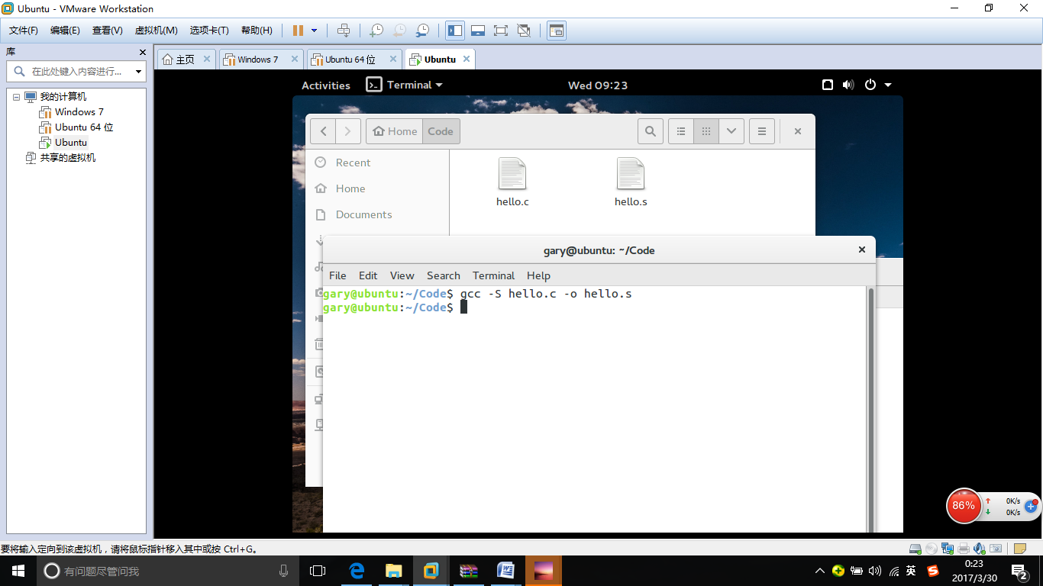

1. 使用命令gcc –c hello.s –o hello.o汇编，生成.o文件（机器码）

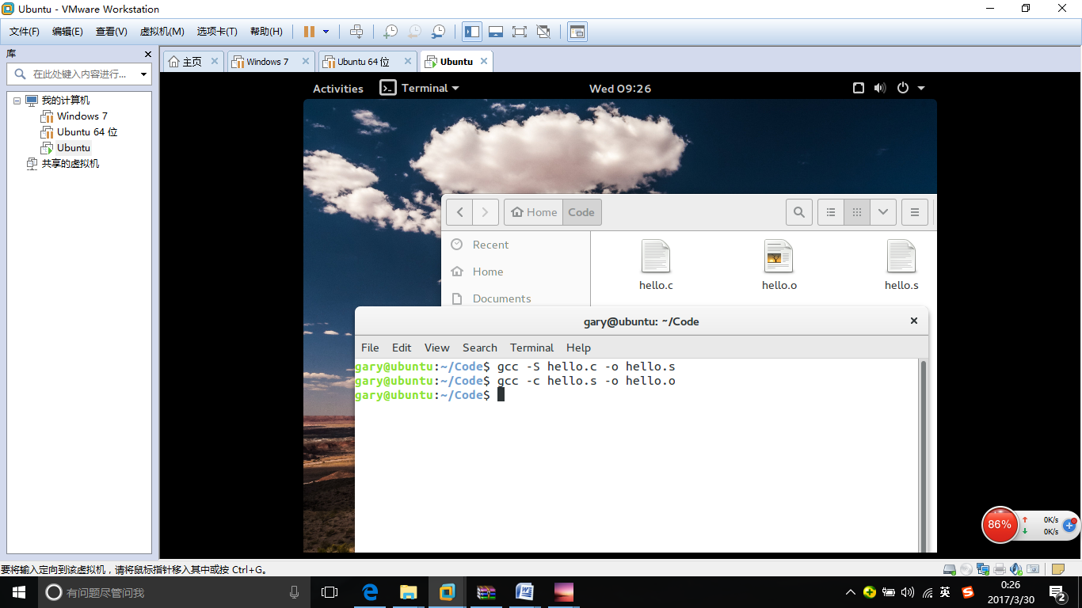

1. 可以使用objdump –d +.o文件或者可执行文件 进行反汇编

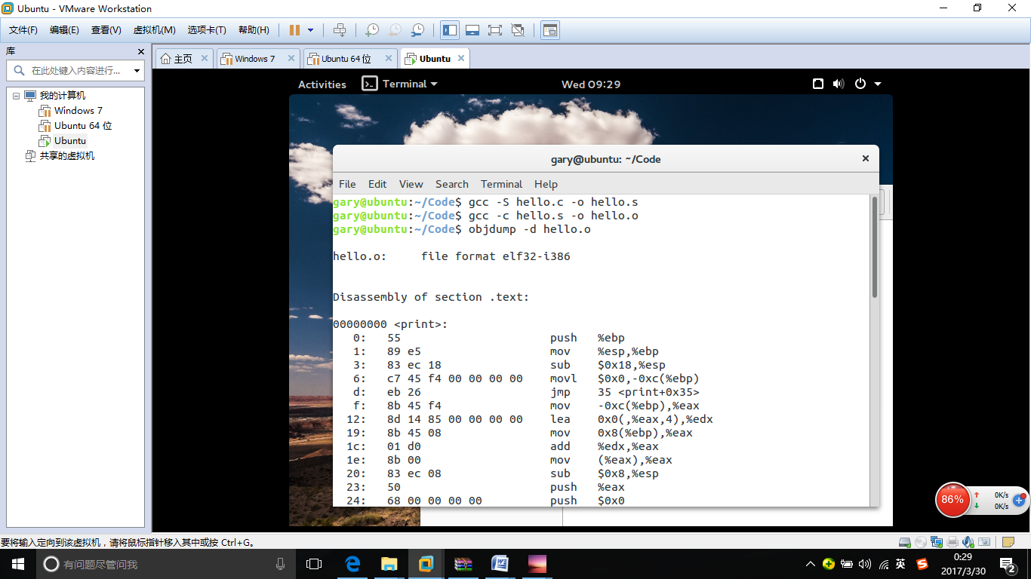

1. 使用命令gcc hello.o –o hello链接，生成可执行文件

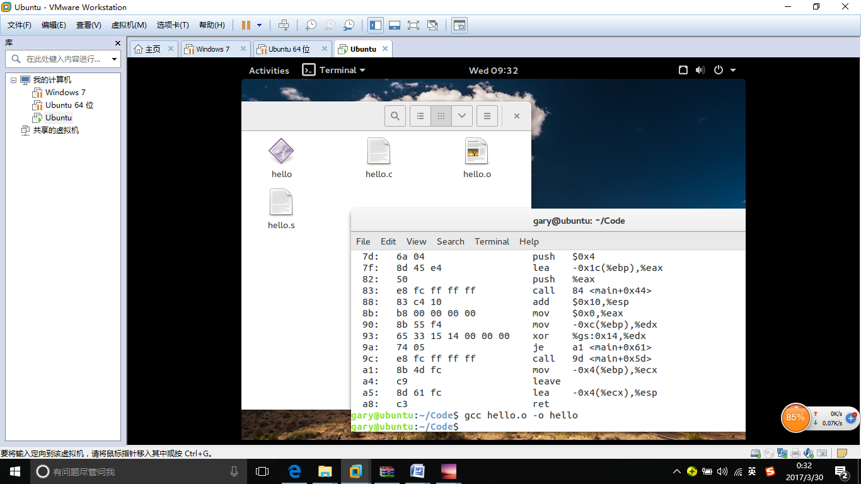

1. 调试汇编程序时使用的指令及其说明
2. 注意：启动调试器需要之前在编译的时候产生调试信息，可以在gcc后面加上-g来要求编译器产生调试信息

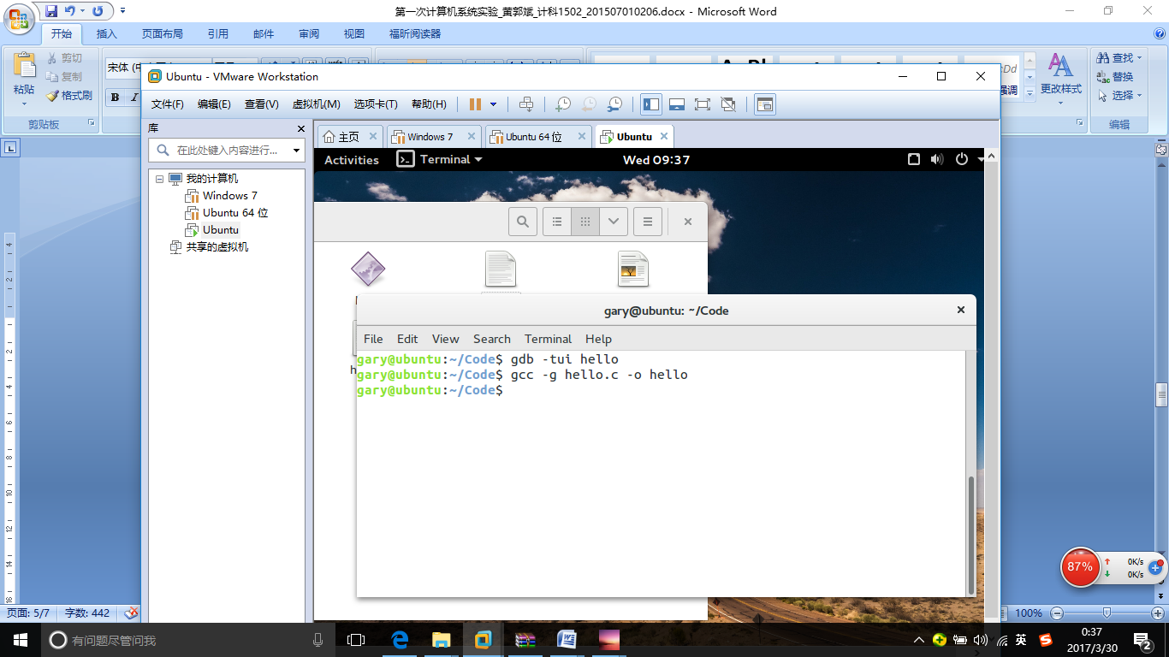

1. 使用gdb –tui hello打开图形界面的gdb调试器

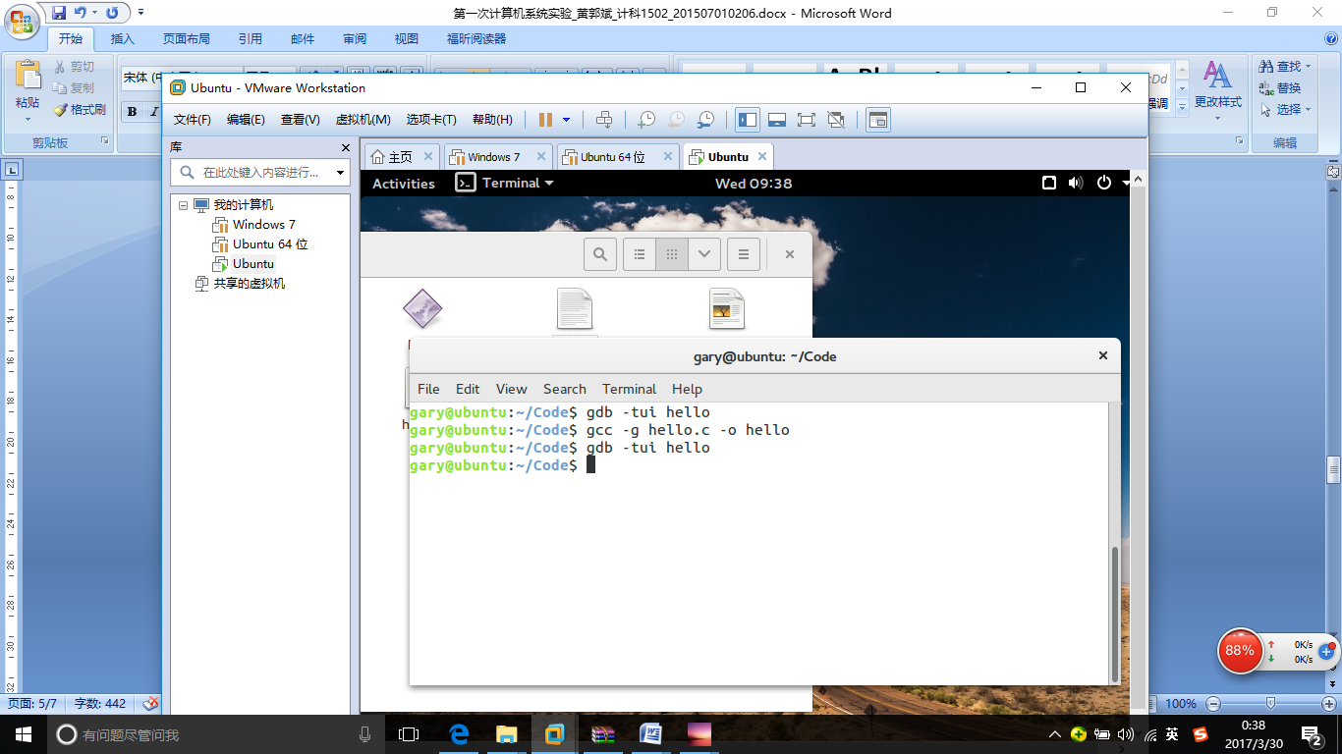

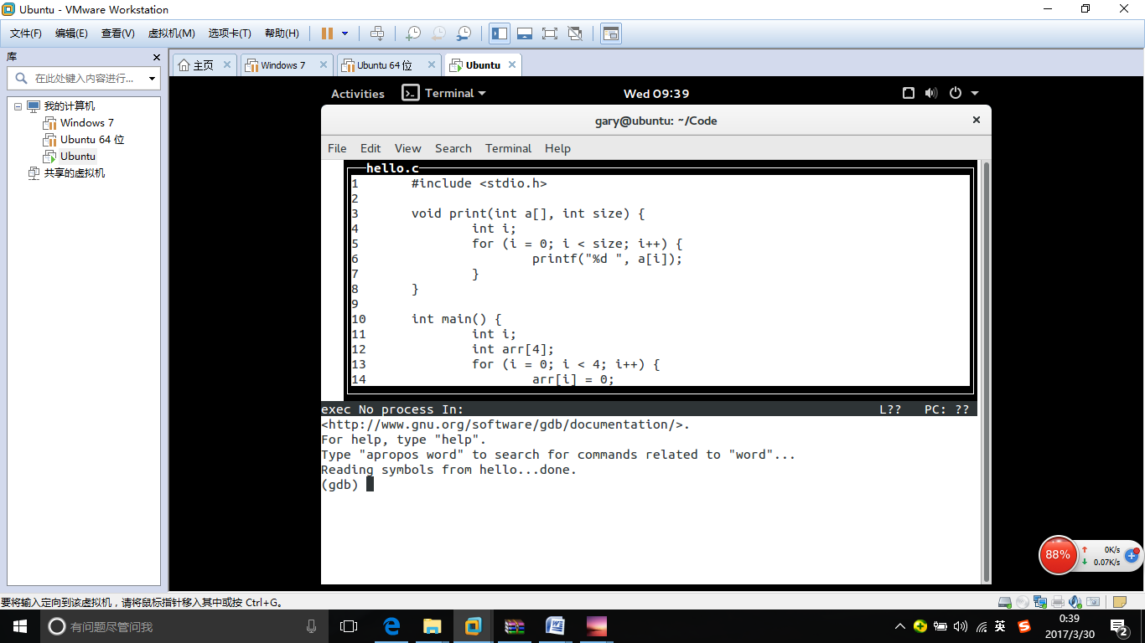

1. 使用命令layout asm切换到汇编窗口(layout src可以切回源代码)

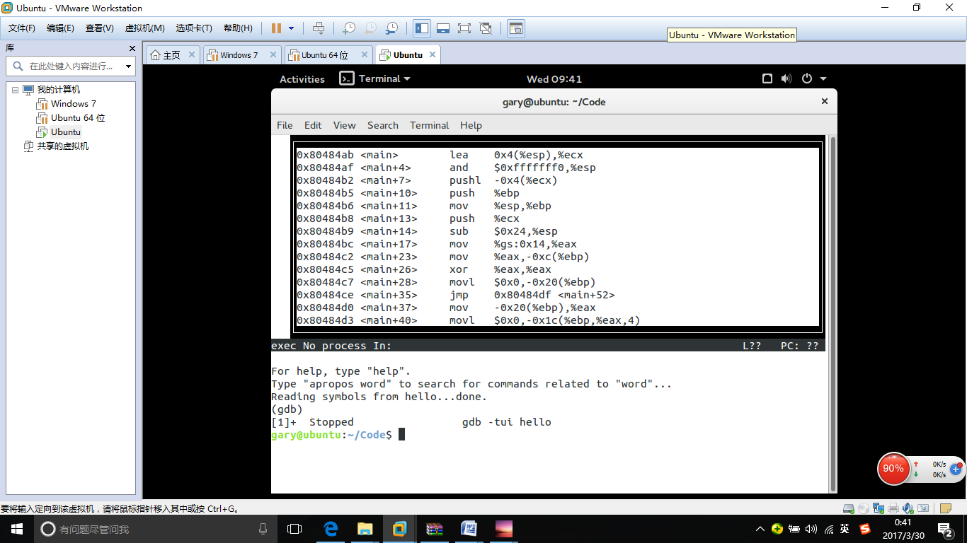

1. 也可以使用layout split同时查看汇编和源代码

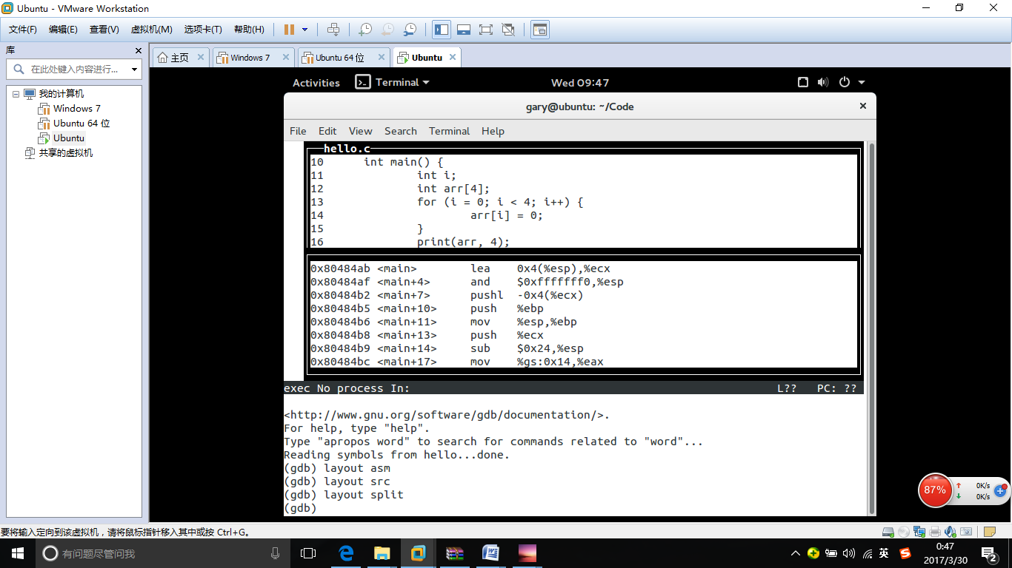

1. 使用break(或b) 11 or b *main+7 or b*0x80484af来设置断点

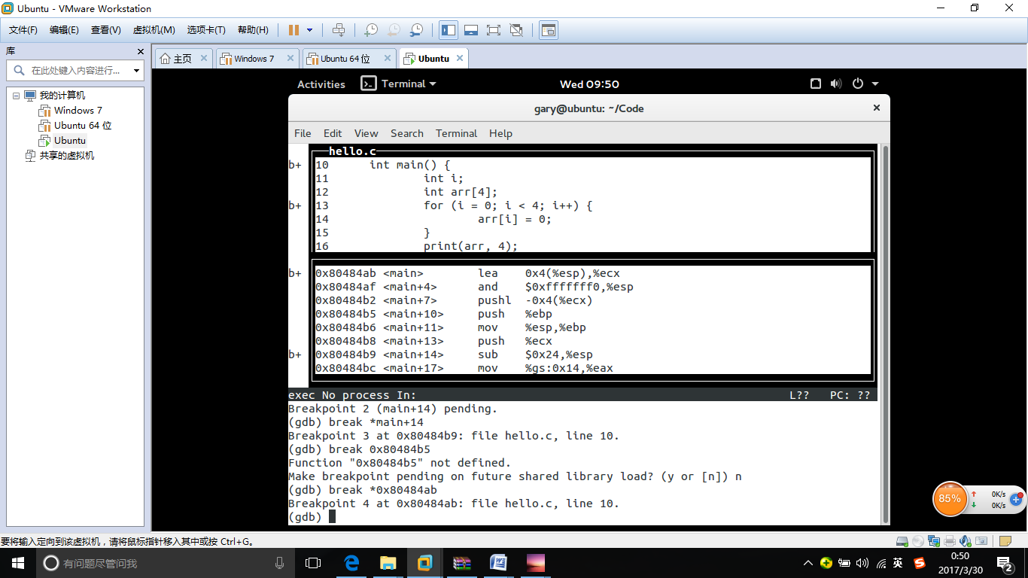

1. run运行，next执行下一条指令，step单步进入，stepi执行单条汇编代码，q退出

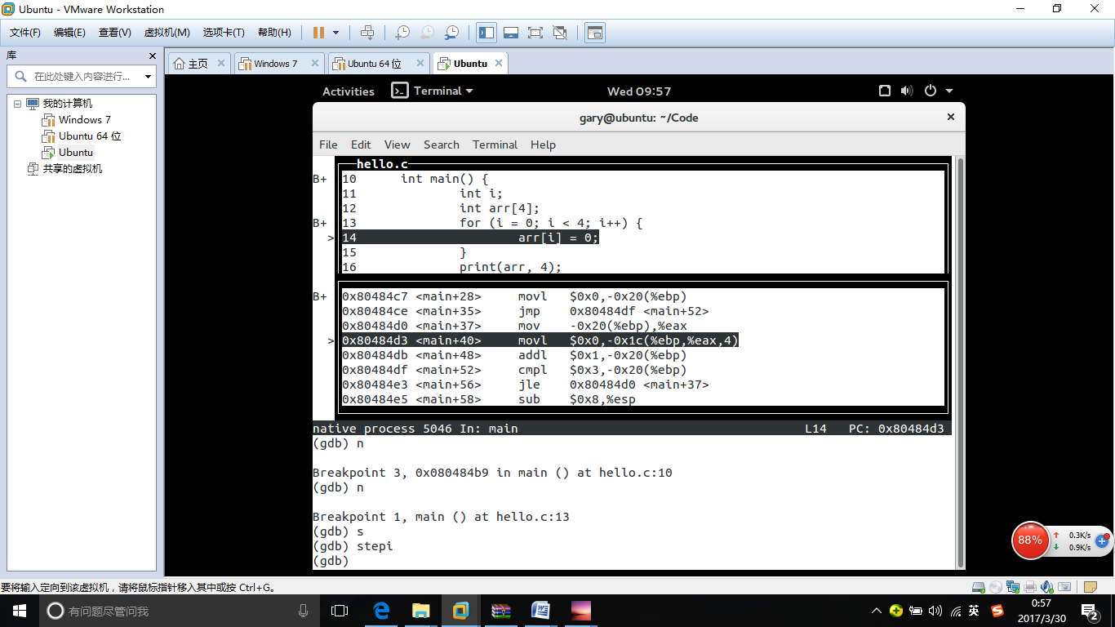

1. Info reg 查看实时寄存器信息

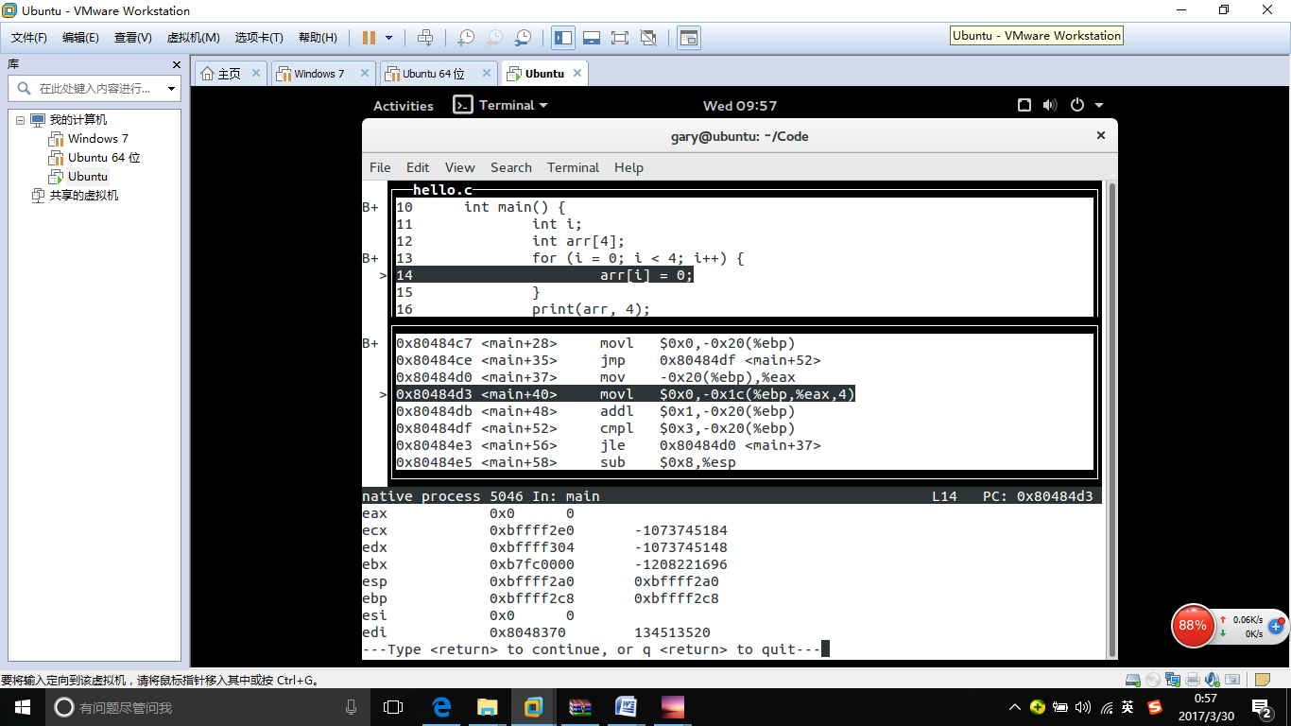

1. x/4xb &i查看以变量i地址开始的4个以16进制表示的单字节的内存信息

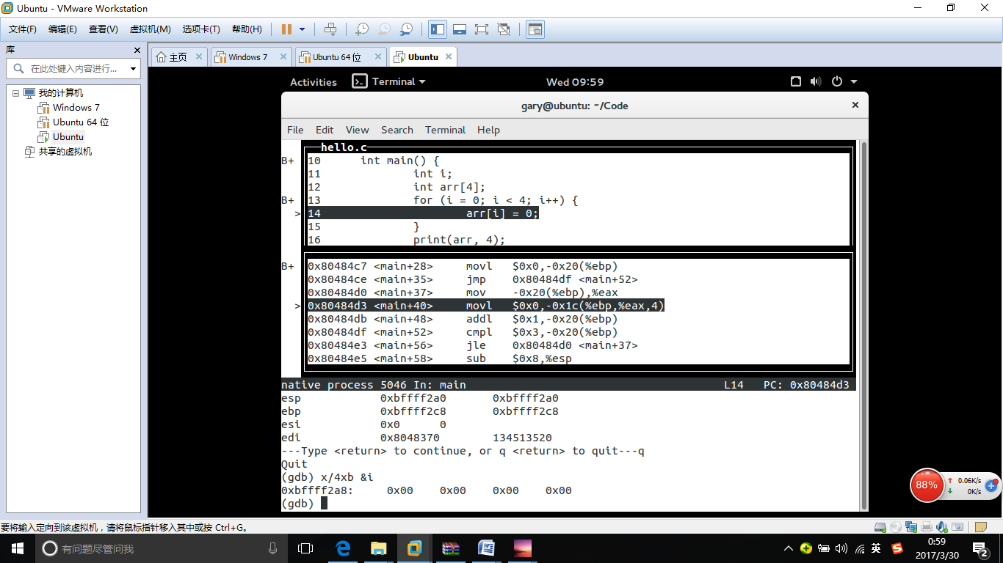

1. p i 查看i的值，p &i 查看i的地址

